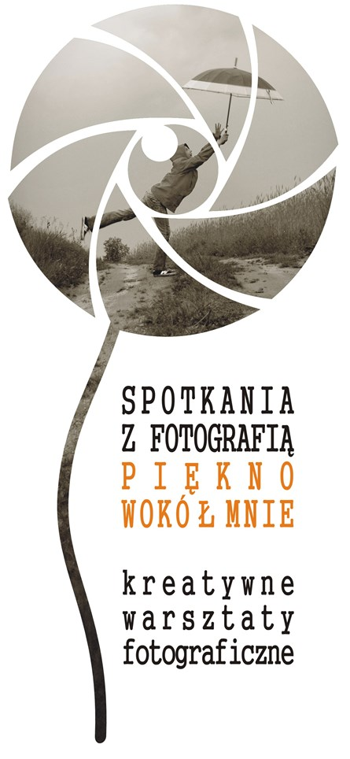

FORMULARZ ZGŁOSZENIOWY

na spotkania z fotografią
„Piękno wokół mnie” – kreatywne warsztaty fotograficzne krajobrazu i architektury

1. DANE KONTAKTOWE
Imię i nazwisko
Wiek
Adres zamieszkania
Telefon
e-mail
Nazwa i adres szkoły

2. OPISZ W KILKU ZDANIACH OD JAK DAWNA INTERESUJESZ SIĘ FOTOGRAFIĄ I CO ROBISZ ŻEBY ROZWIJAĆ SWOJĄ PASJĘ
……………………………………………………………………………………………………………………………………
……………………………………………………………………………………………………………………………………
……………………………………………………………………………………………………………………………………
……………………………………………………………………………………………………………………………………
……………………………………………………………………………………………………………………………………
……………………………………………………………………………………………………………………………………

3. JAKA TEMATYKA W FOTOGRAFII NAJBARDZIEJ CIĘ INTERESUJE (np. portret, architektura, krajobraz, martwa natura, fotografia podróżnicza, inna – wskaż jaka)
……………………………………………………………………………………………………………………………………
……………………………………………………………………………………………………………………………………
4. JEŚLI MASZ JUŻ JAKIEŚ OSIĄGNIĘCIA/DOŚWIADCZENIE W DZIEDZINIE FOTOGRAFII POCHWAL SIĘ NIMI – LICZĄ SIĘ KAŻDE, NAWET TE TWOIM ZDANIEM NAJMNIEJSZE
……………………………………………………………………………………………………………………………………
……………………………………………………………………………………………………………………………………
……………………………………………………………………………………………………………………………………
……………………………………………………………………………………………………………………………………
……………………………………………………………………………………………………………………………………

5. WSKAŻ TWOIM ZDANIEM NAJCIEKAWSZE POD WZGLĘDEM FOTOGRAFII MIEJSCA, OBIEKTY, ZABYTKI W TWOJEJ OKOLICY (LUB NA OBSZARZE „POŁUDNIOWEJ WARMII”)
……………………………………………………………………………………………………………………………………
……………………………………………………………………………………………………………………………………
……………………………………………………………………………………………………………………………………
……………………………………………………………………………………………………………………………………

Wypełniony formularz zgłoszeniowy należy dostarczyć do biura Lokalnej Grupy Działania Stowarzyszenie „Południowa Warmia” w Barczewie, ul. Mickiewicza 40,
11-010 Barczewo osobiście lub za pośrednictwem poczty, przesłać faksem na numer 89 674 04 85 lub przesłać pocztą elektroniczną na adres e-mail: zgloszenia@poludniowawarmia.pl.
Informacji na temat warsztatów udziela Aneta Janikowska pod nr tel. 89 674 04 85 lub 508 701 237.

Do formularza można (nie jest to wymóg zgłoszenia) załączyć maksymalnie trzy wykonane osobiście zdjęcia dowolnego krajobrazu lub architektury.

…………………………………….… ……….………………………………………………………
Miejscowość i data Podpis

